様式第1号(第3条関係)

茨城町消防団事業所表示申請書
年 月 日
茨城町長 宛

協力事業所所在地
事業所名
代表者 ㊞
担当者
電話番号 ( )

茨城町消防団協力事業所表示制度実施要綱第3条の規定により,下記のとおり申請します。

記

1 申請区分 (該当する区分にレ点を記入してください。)
□ 新 規 (はじめて消防団協力事業所の表示を受ける場合)
□ 追 加 (既に消防団協力事業所の表示を受けており，その有効期間内に追加して他市町村の表示を受ける場合)
□ 再申請 (消防団協力事業所の表示有効期間の満了に伴い，再度表示を希望する場合)

2 協力内容 (該当する項目に○印を付けてください。)
項目  番号 | ○印 | 取 組 内 容
1 |  | 従業員が消防団員として入団している。
2 |  | 従業員の消防団活動への配慮に積極的に取り組んでいる。
3 |  | 災害時等に事業所の資機材等を消防団等に提供するなど協力をしている。
4 |  | 地区防災組織等へ積極的に協力することにより，地域防災体制の充実強化に寄与している。
5 |  | その他消防団活動に協力することにより，地域の消防防災体制の充実強化に寄与している。

3 従業員の消防団所属状況
従業員の氏名 | 従業員の住所 | 所属消防団名及び分団名

4 添付資料
(1) 会社案内・パンフレット等
(2) 上記項目の協力内容が具体的に分かる書類
(3) 再申請の場合は，前回表示証写
(4) その他審査に必要な資料
消防本部  総務課  記入欄 | □申請  □推薦 | 〔特記事項〕  表示年月日 年 月 日
様式第2号(第6条関係)

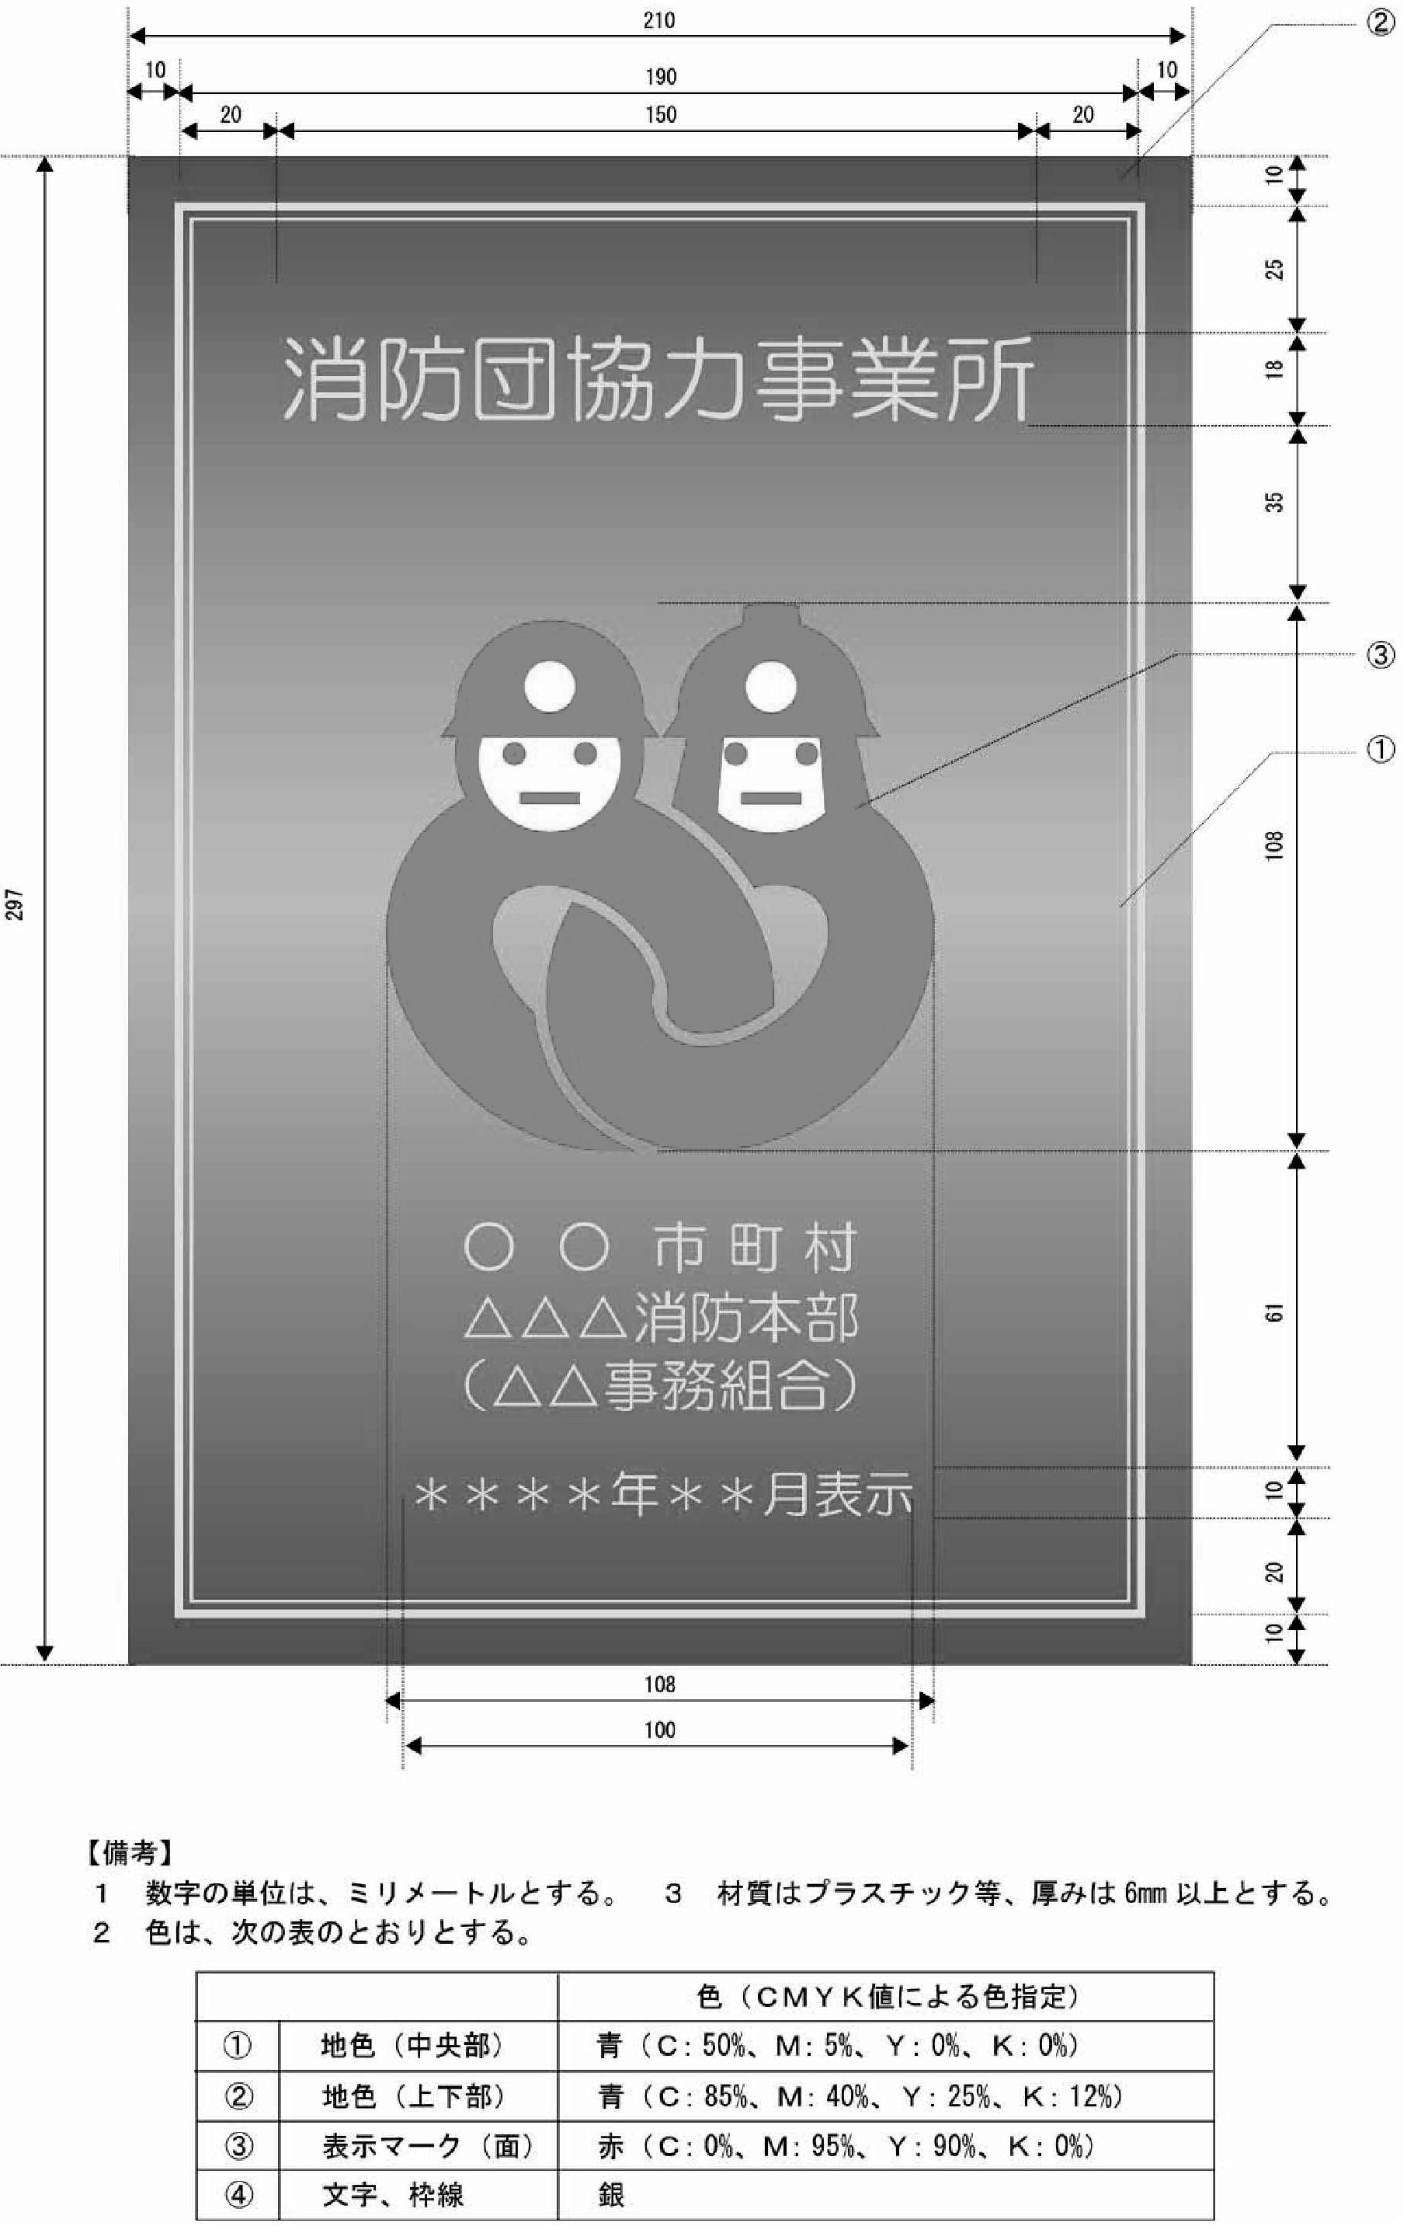

茨 城 町

